最新三年级上英语期中测试A卷（人教PEP）
满分：100 时间：60分钟
三年级 班 学号 姓名 成绩
听力部分 |  |  |  |  | 笔试部分 |  |  |  |  |  |  | 全部
I | II | III | IV | V | I | II | III | IV | V | VI | VII | 总分
注意事项：
- 答题前填好自己的姓名、班级、考号等信息；
- 请将答案正确填写在答题卡/纸上；
- 考试时间60分钟，满分100分。

Listening Part（听力部分30分）

I．听一听，根据你听到的顺序，用1，2，3，4等数字给下面的图片标上序号。（4分）
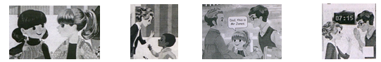( ) ( ) ( ) ( )
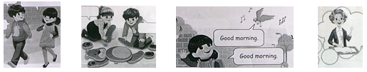
( ) ( ) ( ) ( )
II．听一听，选择与所听内容意思相符的图片，将其序号A或者B圈起来。（6分）

1. 2.
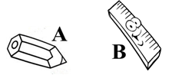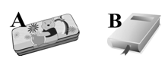
3. 4.
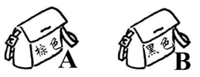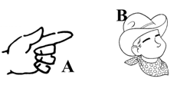
5. 6.
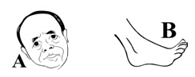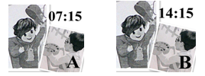
III．听一听，判断你所听到的内容与图片表达的意思是否相符。相符的打“√”，不相符的打“×”。（5分）
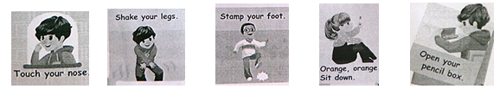 1.( ) 2.( ) 3.( ) 4.( ) 5.( )
IV．听一听，圈一圈。根据录音中的内容，将下面有关的图片用圆圈圈住。（5分）
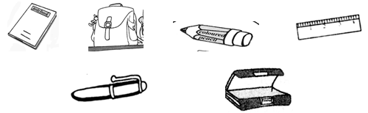
V．听一听，写一写。根据你在录音中听到的内容将答案用数字填在下面相应的括号里。（10分）

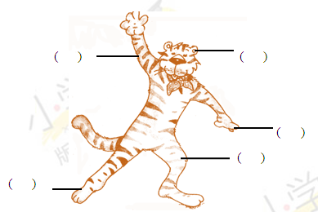

Writing Part（笔试部分70分）

I．单词连线。（8分）
girl
E.
boy
F.
window
G.
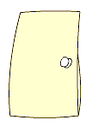
door
H.

II．顺序乱了，你来排排！（10分）
A、bird B、school bag C、ruler D、kite E、house

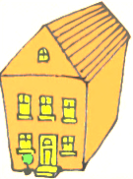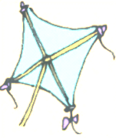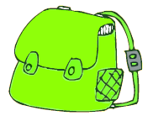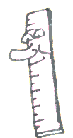

————— ———— ———— ————— ————
III．找朋友（根据所给情景选择正确语句）。（12分）
( ) Hello! 1. Good morning
( ) What’s your name？ 2. It’s green
( ) How are you? 3. Bye
( ) Good bye! 4. Hi
( ) Good morning 5.My name is Sam
( ) What colour? 6. I’m fine

IV．名词单复数连线。（10分）
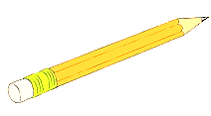
one pencil
two pencils
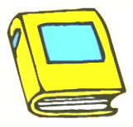
two books
three books

one book

V．根据图片和描述，选择正确的选项。（6分）
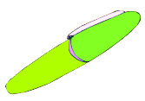1. what’s this? ( )
A、It’s a pen. B、It’s a bag.

2. How old are you? ( )
A、I’m six. B、I’m seven.

VI．选择正确的译文，将其序号填入题号前的括号里。（10分）
( ) 1. 你好，我是迈克。
A. Hello, I’m Jack. B. Hi, I’m Mike. C. I’m OK.
( ) 2. 早上好。
A .Hello！ B. Good morning. C .Good afternoon.
( ) 3. 你叫什么名字？
A. What name is your? B. What’s your name?
C. Your name is what?
( ) 4. 见到你很高兴!
- Nice meet you! B. Nice to meet you!
C. Nice to meet you, too!
( ) 5. 有一天，你在街上遇见一位很久没有见面的同学，你跟他打招呼，你好吗？是以下哪一句？
A. Who are you? B. How are you? C. Here you are.
VII．写作。（10分）
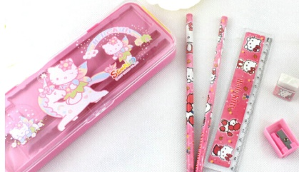每个小朋友都有自己心爱的铅笔盒，你能描述一下你的铅笔盒是什么颜色的吗？里面都装了哪些物品呢？
My pencil-box
I have a good friend，her name is …

最新三年级上英语期中测试A卷（人教PEP）
答案与解析

Listening Part（听力部分）[来源:Zx
xk.Com]
听力材料
I．听一听，根据你听到的顺序，用1，2，3，4等数字给下面的图片标上序号。
1. —— Good morning!
—— Good morning!
2. ——Hello! I’m Chen Jie. What’s your name?
——My name is Sarah.
3. Hello! I’m Mrs. White!
4. ——Good morning! Mrs. White.
——Good morning! Mr. Jones.
5. ——Let’s go to school!
——OK!
6. ——Good bye! Mrs. White!
——Bye!
7. ——Let’s make a puppet!
——Great!
8. Dad. This is Mr. Jones.
II．听一听，选择与所听内容意思相符的图片，将其序号A或者B圈起来。
1. Look! I have a ruler.
2. This is a pencil-box.
3. My bag is brown.
4. Look at my head.
5. This is my face.
6. Good morning!
III．听一听，判断你所听到的内容与图片表达的意思是否相符。相符的打“√”，不相符的打“×”。
1. Touch your head.
2. Shake your legs.
3. Stamp your hand.
4. Orange, orange, stand up!
5. Open your pencil-box.
IV．听一听，圈一圈。根据录音中的内容，将下面有关的图片用圆圈圈住。 Hello! I’m Zoom！ I have a pen, a pencil, a ruler, a book and a bag.
V．听一听，写一写。根据你在录音中听到的内容将答案用数字填在下面相应的括号里。
1. Hello! I’m Mr. Tiger. This is my ear.
2. Look! This is my arm.
3. This is my hand.
4. This is my leg.
5. This is my foot.

I．
( 2 ) ( 6 ) ( 8 ) ( 4 )
( 5 ) ( 7 ) ( 1 ) ( 3 )

解析：图片2和图片4比较容易弄混，可以先把两幅图片都标号，再根据之后的录音判断，Mr. Jones是对成年人的称呼，因此图片4符合，这样图片2只能是6.

II．1. B 2. A 3. A 4. B 5. A 6. A
III． 1. × 2. √ 3. × 4.× 5. √

解析：注意区分“stand up”和“sit down”。

IV．
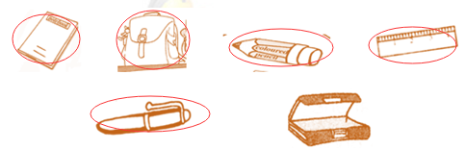
V．
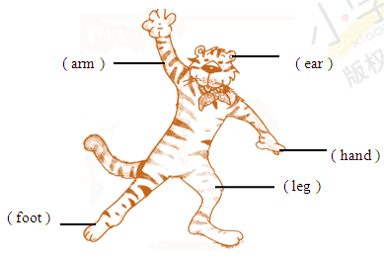

Writing Part（笔试部分）

I．
girl
E.
boy
F.
window
G.[来源:学.科.网Z.X.X.K]
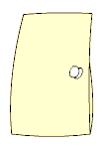
door
H.[来源:学+科+网]
II. A、E、D、B、C
III．
( 4 )Hello! 1、Good morning
( 5 )What’s your name？ 2、It’s green
( 6 )How are you? 3、Bye
( 3 )Good bye! 4、Hi
( 1 )Good morning 5、My name is Sam
( 2 )What colour? 6、I’m fine

解析：（1）hello和hi都有你好的意思，当别人主动想你问候说“hello”时，答语可以使“hello”，也可以“hi”，但“hello”比“hi”正式一些；
（2）“What’s your name？”表示“你叫什么名字”，答语可以是“My name is……”也可以是“I’m……”；
（3）“How are you？”表示对方对自己的问候和关心的用语，意为“你好吗？”答语可以是“I’m fine”、“I’m good”等；
（4）“Good bye!”意为“再见！”答语可以是“good bye！”或“bye！”；
（5）“Good morning ”意为“早上好”，答语可以是“Good morning ”或“Morning ”；
（6）“What colour?”表示“什么颜色？”回答表示颜色的词语，比如“green、yellow……”。

IV．
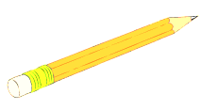
one pencil
two pencils

two books
[来源:Z.xx.k.Com]
three books

one book

V．1. A 2. B
VI．1.B 2.B 3.B 4.B 5.B

解析：（1）你好可以说成是“hi”或“hello”，我是迈克可以表示成“I am Mike 我是迈克”或“My name is Mike 我的名字是迈克”；
（2）早上好“Good morning”；
（3）你叫什么名字可以说成“What is your name? 你的名字是什么”；
（4）——见到你很高兴！“Nice meet you!”
——见到你也很高兴！“Nice to meet you, too! ”
（5）“你好吗”表示问候用“How are you?”。
VII．范文。
My pencil-box
I have a good friend. Her name is pencil-box. She is a very beautiful girl.
Look! She is pink. There are some pencils, a pen, a ruler, and a sharpener in it.
Every day, I go to school with her. I like my green pencil, my blue sharpener and I like my pink pencil-box very much.

